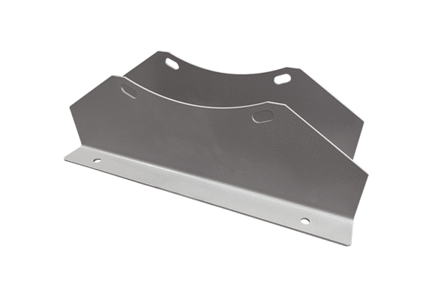Rögzítőláb FUI 140Csomagolási egység: 1 darabVálaszték: C
Termékszám: 0073.0232Gyártó: MAICO

